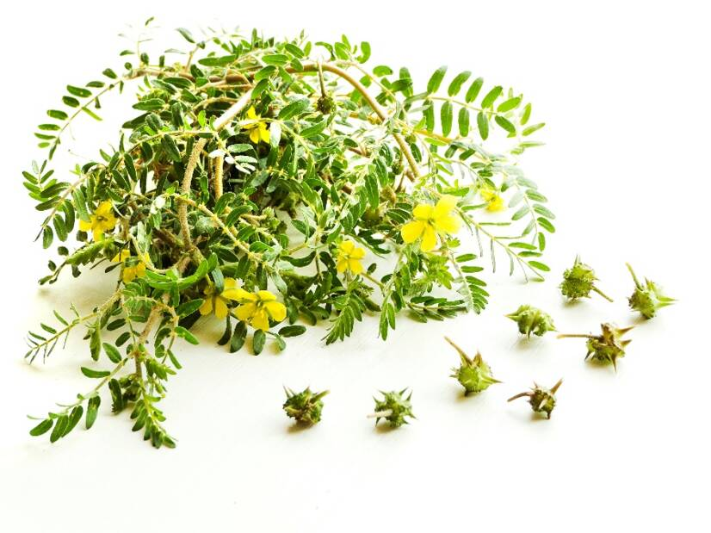

ADAPTOGENY

Přednáška o rostlinách především Tradiční čínské medicíny, které harmonizují naše tělo a zvyšují jeho fyzickou i psychickou odolnost.
Jak je užívat, zpracovávat a pěstovat v našich podmínkách.

Přednáší Ing. Štěpánka Janoutová, bylinková zahradnice z Kotvičníkové farmy na Sedlecku.

K zakoupení budou knihy o bylinkách, tinktury z bylin, kotvičníkový čaj a kapsle….

Přednáška proběhne v pátek 10.4. od 18 hodin ve Smědčicích v Obecním domě.



